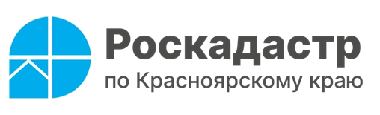

**Про сведения ограниченного доступа рассказали в краевом Роскадастре**

**В Роскадастре по Красноярскому краю напоминают, что на сегодняшний день единственным документом, который подтверждает право собственности на объект недвижимости, является выписка из Единого государственного реестра недвижимости (ЕГРН). Этот официальный документ может содержать как общедоступные сведения, так и специальные сведения, которые доступны лишь определенной группе физических и юридических лиц.**

Начальник отдела подготовки сведений Роскадастра по Красноярскому краю **Ирина Иконникова** пояснила, что сегодня ксведениям ограниченного доступа относятся:

* персональные данные физического лица, в пользу которого в ЕГРН зарегистрированы право, ограничение права или обременение объекта недвижимости;
* сведения о правах отдельного лица на имевшиеся (имеющиеся) у него объекты недвижимости;
* сведения из ЕГРН о признании правообладателя недееспособным или ограниченно-дееспособным;
* сведения о содержании правоустанавливающих документов;
* сведения о дате получения органом регистрации прав заявления о кадастровом учете и (или) регистрации прав и прилагаемых к нему документов;
* справка о лицах, получивших сведения о принадлежащем собственнику объекте недвижимости;
* копии документов, помещенных в реестровое дело, на основании которых в ЕГРН внесены сведения в отношении объекта недвижимости.

Перечисленные сведения могут потребоваться при проведении ряда операций с недвижимостью, в том числе покупке, вступлении в наследство, оформлении ипотеки, участии в различных государственных программах и т.д.

Лицами, которым доступны сведения ограниченного доступа, являются правообладатели объектов недвижимости и их законные представители, а также лица, получившие нотариально удостоверенную доверенность от правообладателя или его законного представителя, нотариусы, суды, правоохранительные органы и прокуратура, органы государственной власти и местного самоуправления и др. Полный перечень всех категорий лиц, имеющих право на получение сведений ограниченного доступа, содержится в частях 13-14 статьи [62 Закона о регистрации](https://www.consultant.ru/document/cons_doc_LAW_182661/e064cc95b1bdffa4d12abb92fdfc56dea94198df/).

Филиал ППК «Роскадастр»

по Красноярскому краю

Владислав Чередов

тел. 8 (391) 202 69 40 (2433)

сот. 8 (923) 312 00 19

[pressa@24.kadastr.ru](mailto:pressa@24.kadastr.ru)